INTEGRANTES DEL GRUPO:  
LUIS JOSUE BRAN ABREGO

JORGE MYNOR GUILLERMO GUTIERREZ GRAMAJO

JEFFERSON ALEJANDRO MOLINA DEL CID

JHONATAN ALEXIS LOOL ALVARADO

Prueba 1: Login Y Registro User

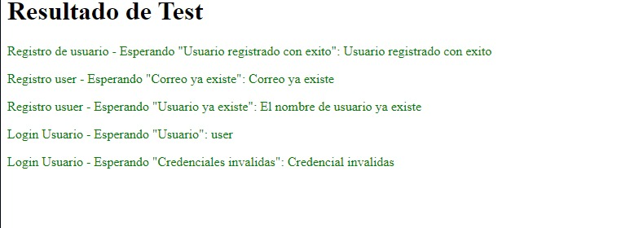

Prueba 2: Login y Registro User

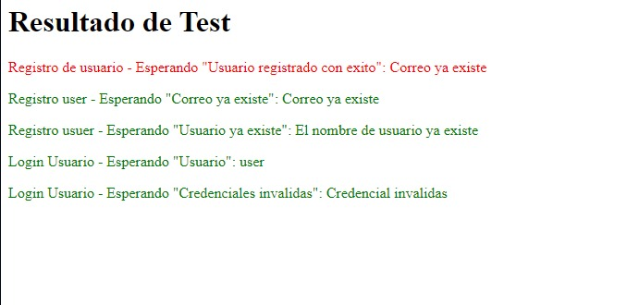

Prueba 3: Obtener preguntas correctas, incorrectas y mostrarlas